React Native

React native là một framework dùng cho việc phát triền ứng dụng đa nên tảng (web, ios, androi, …) do công ty công nghệ nổi tiền Facebook phát triển nhằm mục đích giải quyết bài toán hiệu năng của Hybrid và bài toán chi phí khi mà phải viết nhiều laoij ngôn ngữ native cho từng nền tằng di động

* 1. Cài đặt

Node js

Node.js là một javascript runtime giúp quản hỗ chợ cho việc quản lý các thư viện js trong quá trình xây dựng ứng dụng react native

*Link tải*: <https://nodejs.org/en/>

Expo-cli

Expo-cli là công cụ xây dựng dựa trên react native cho phép xây dựng nhanh chóng ứng dụng react native. Ngoài giao diện dòng lệnh (CLI) nó cũng có giao diện người dùng đồ hoại dựa trên web tự động bật lên trong trinh duyệt web khi khởi chạy dự án.

*Bật termial hoặc comand pompty (windown) và nhập*

npm install -g expo-cli

**Tạo ứng dụng**

Sau khi đã thực hiện các bước ở trên ta sẽ khởi tạo ứng dụng đầu tiêu tiên bằng câu lệnh

expo init AwesomeProject

với AwesomeProject là tên ứng dụng (tên thư mục chưa ứng dụng)

chuyển tới thư mục ứng dụng bằng lệnh

cd AwesomeProject

và chạy ứng dụng

npm start # you can also use: expo start

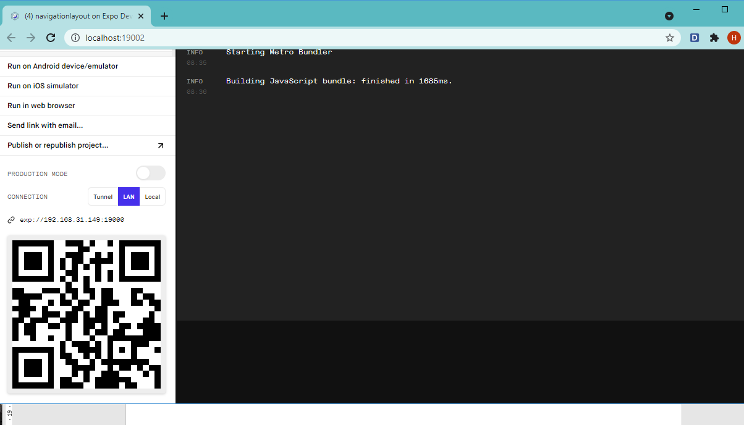

Ta cũng có thể chạy ứng dụng trực tiếp trên điện thoại (androi hoặc ios) để debug và xem trước trong quá trình phát triển bằng ứng dụng expo go trên app store và CH play

Để sử dụng ứng dụng chỉ cần quét mã QR trên web app bật lên sau khi chạy ứng dụng bằng npm start

* 1. Layout

Trong react native, các layout chủ yếu theo kiểu flexbox (tương tự display: flex trong web)

* + 1. Flexbox

Flexbox là thuộc tính được sử dụng để layout các component, thống nhất cho các kích thước màn hình khác nhau. Thông thường bạn sẽ sử dụng để kết hợp các fexDirection, alignItems vầ justifyContent để đật được layout phù hợp.

* + - * 1. Flex

Thuộc tính flex có giá trị là một số, xác định các view con chiếm bao nhiêu không gian trong view cha của nó. Ví dụ có 3 view con màu đỏ, xanh, vàng: màu đỏ có flex là 1, màu vàng có flex là 2, màu xanh có flex là 3:

export default function App() {

  return (

    <View style={{ flexDirection: 'column', flex: 1 }}>

      <View style={{ backgroundColor: 'red', flex: 1 }} />

      <View style={{ backgroundColor: 'yellow', flex: 2 }} />

      <View style={{ backgroundColor: 'blue', flex: 3 }} />

    </View>

  );

}

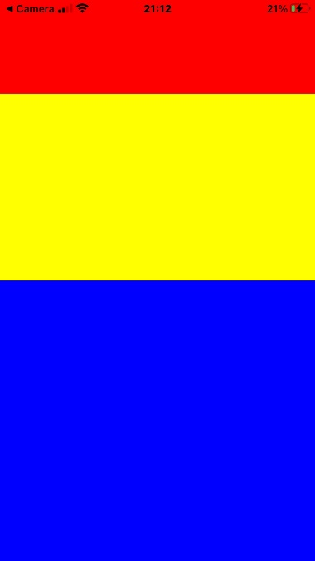

Lúc này màn hình sẽ chia làm 6 phần:

+ Màu đỏ tương ứng 1 phần

+ Màu vàng tương ứng 2 phần

+ Màu xanh tương ứng 3 phần

* + - * 1. Flex Direction

Thuộc tính quyết định hướng hiển thị của các view con bên trong view cha của nó. Hướng này được gọi là trục main axis, còn 1 trục vuông góc với main axis gọi là cross axis. Các view con được sắp xếp theo trục chính, Các giá trị cảu *flexDirection:*

* *row*: các view con được căn chỉnh theo chiều ngang, từ trái sang phải
* *column* (là giá trị mặc định): các view con được căn chỉnh theo chiều dọc, từ trên xuống dưới. Bạn quay về ví dụ về thuộc tính flex, mình không set giá trị cho thuộc tính flexDirection nên nó nhận giá trị mặc định là column, hiển thị từ trên xuống dưới.
* *row-reverse*: các view con được căn chỉnh theo chiều ngang, từ phải sang trái
* *column-reverse*: các view con được căn chỉnh theo chiều dọc, từ dưới lên trên.
  + - * 1. Justify Content

Mô tả cách sắp xếp của các thành phần con trong container:

* flex-start**:** (mặc định) căn chỉnh theo trục tính, từ trái sang phải.
* flex-end: căn theo trục trính nhưng từ phải sang trái.
* center: căn giữa.
* space-between: căn giữa không gian cho các thành phần con.
* space-around: căn đều không gian cho các thành phần con.